Exam: DevOps #1 2023.01 (2023.03.26)

Инфраструктурата от 3 машини е създадена от Vagrant файла.

След инсталирането на машините, получих следните грешки за docker машината:
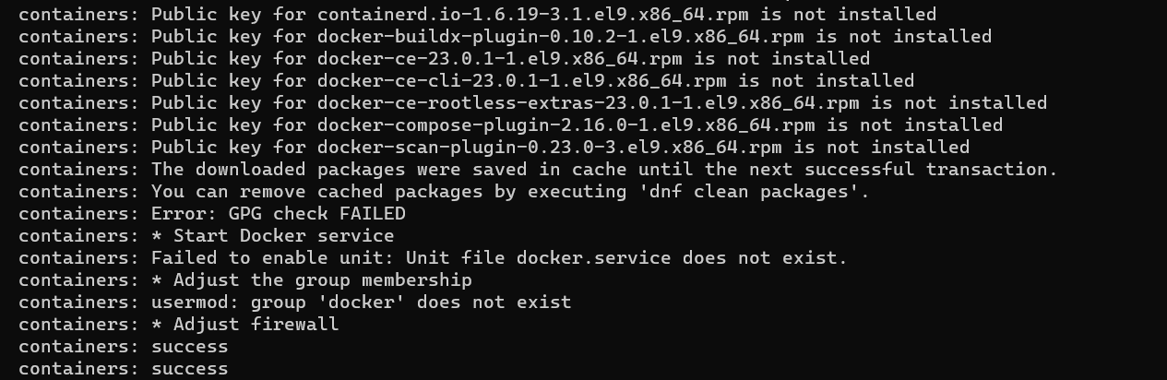
Разреших проблема по следния начин:
- Импорт на GPG ключа
sudo rpm --import https://download.docker.com/linux/centos/gpg
- Повторно инсталиране:
sudo dnf install -y java-17-openjdk git docker-ce docker-ce-cli containerd.io
- Стартиране на docker:
sudo systemctl start docker
sudo systemctl enable docker
- Задаване на group membership:
sudo usermod -aG docker vagrant
- Reload на конфигурацията:
sudo systemctl daemon-reload

След стартирането на всички машини. Инсталирам нужните plugin-и за Jenkins на localhost:8080 и създавам user
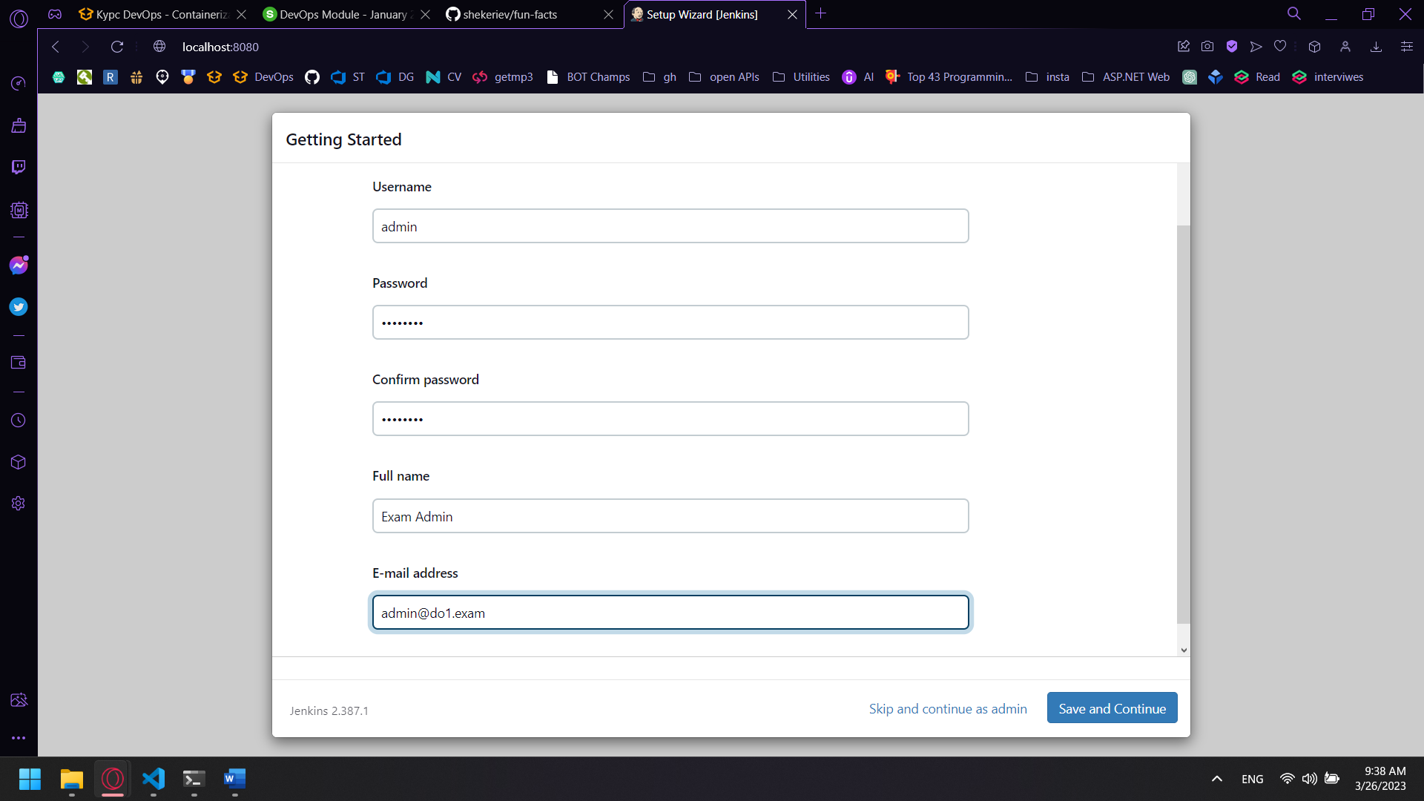

След конфигурацията, създадох credentials за vagrant и docker hub:
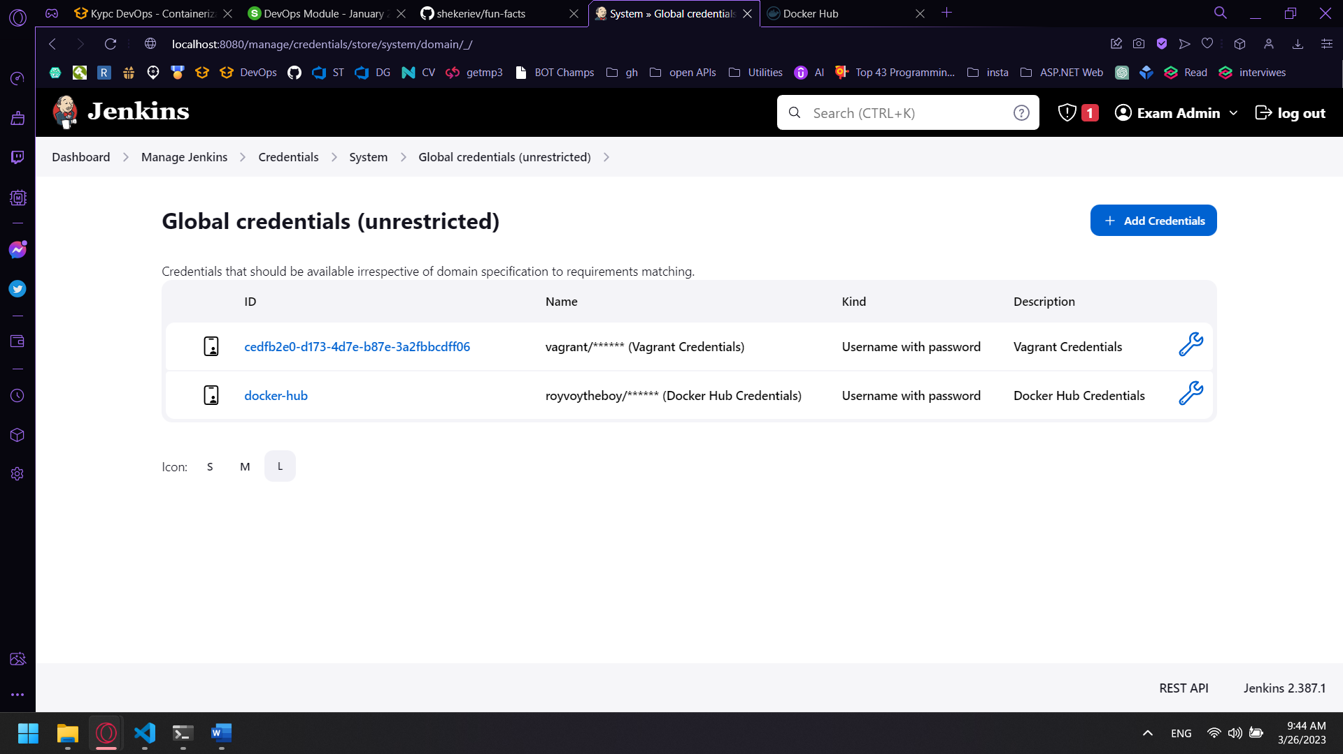

След това инсталирах Gitea и SSH plugin-и
И добавих SSH remote host:
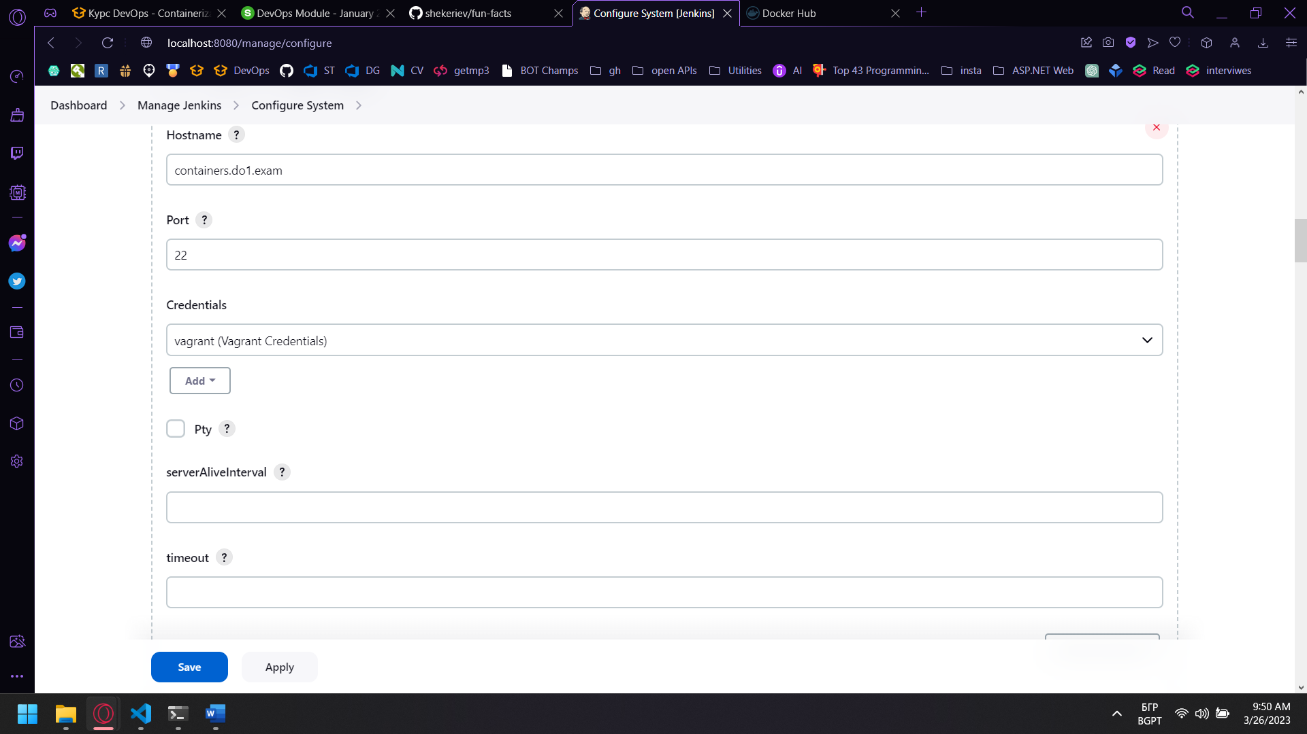

След създаване на slave node, получих грешка относно ключовете, която разреших по следния начин:
vagrant ssh pipelines
ssh containers.do1.exam

Регистриране в known_hosts на Jenkins машината:
sudo vi /etc/passwd -> смених shella на bash
sudo passwd Jenkins -> смених паролата
su jenkins
ssh jenkins@containers.do1.exam -> добавя fingerprint
sudo systemctl restart jenkins
Docker Node вече работи:
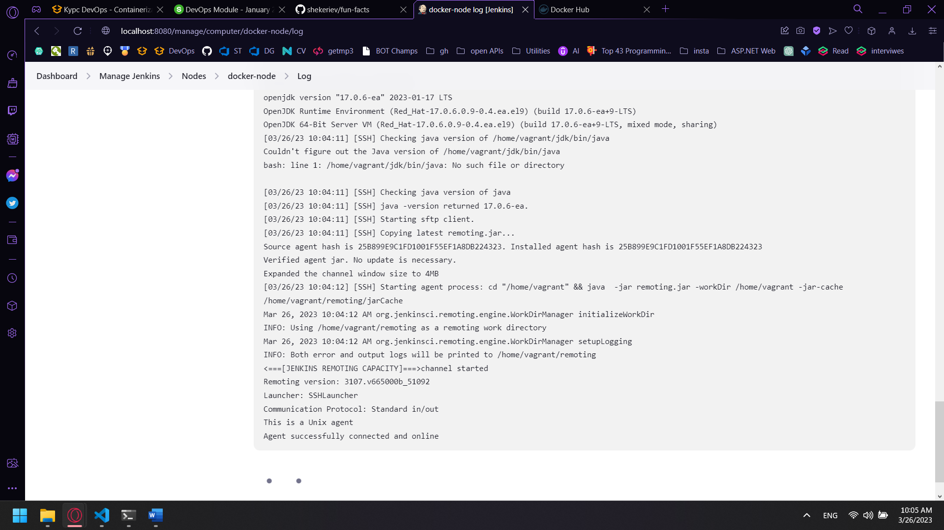

За инсталиране на Gitea:
vagrant ssh containers
cp /vagrant/docker-compose.yml .
docker compose up -d
Контейнерите вече работят:
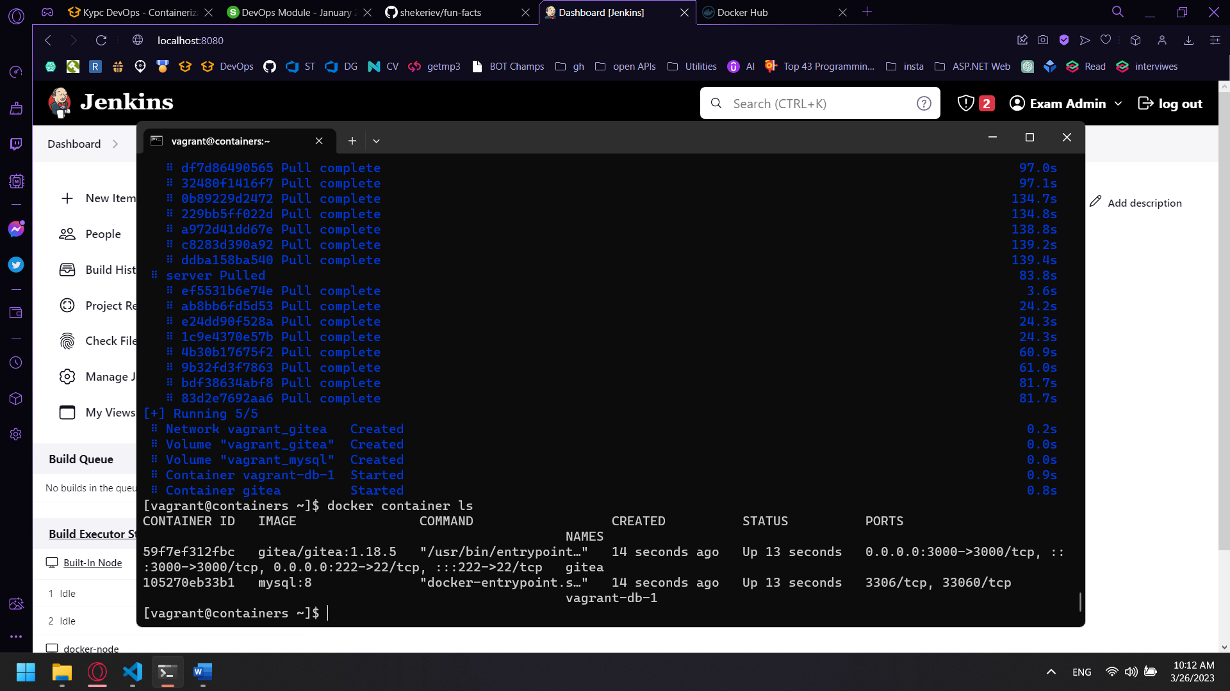
Инсталираме Gitea:
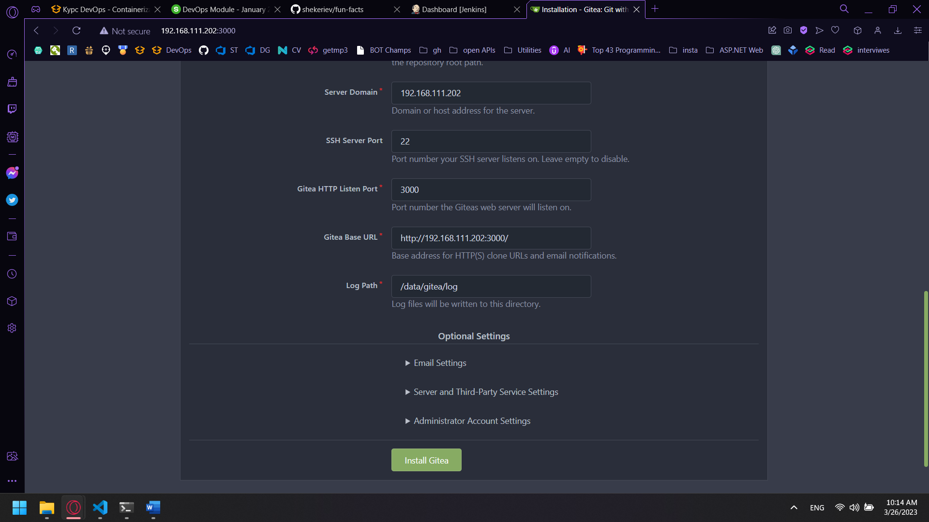

Успешно мигриране на зададеното по условие repo:
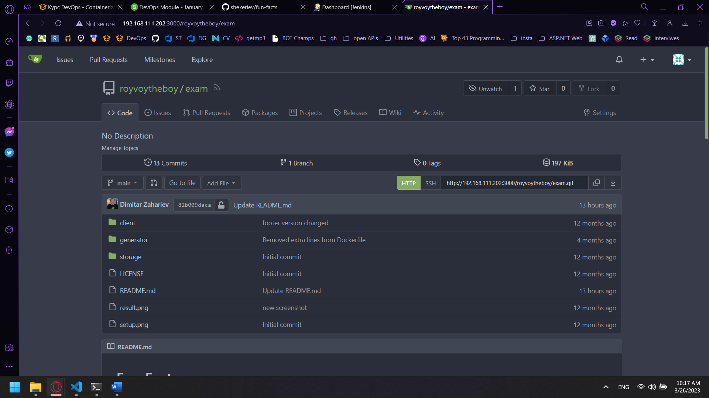

Създаване на Pipeline:
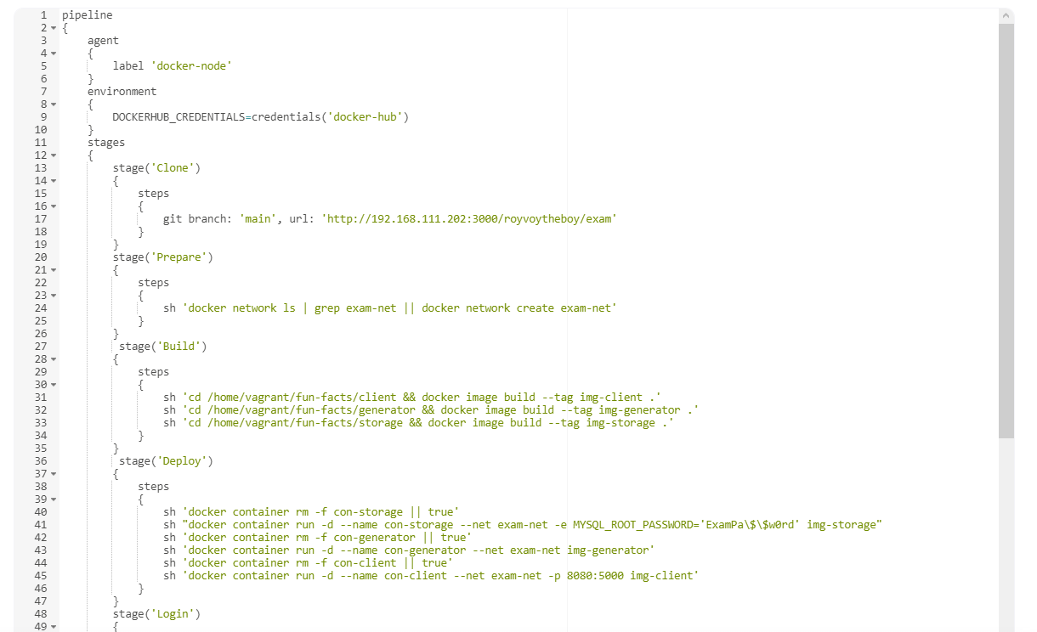
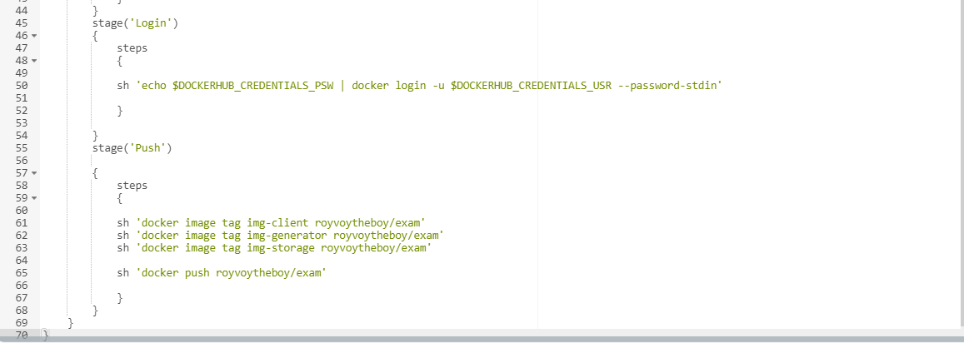

След което Pipeline-a работи и image-ите се качват в docker

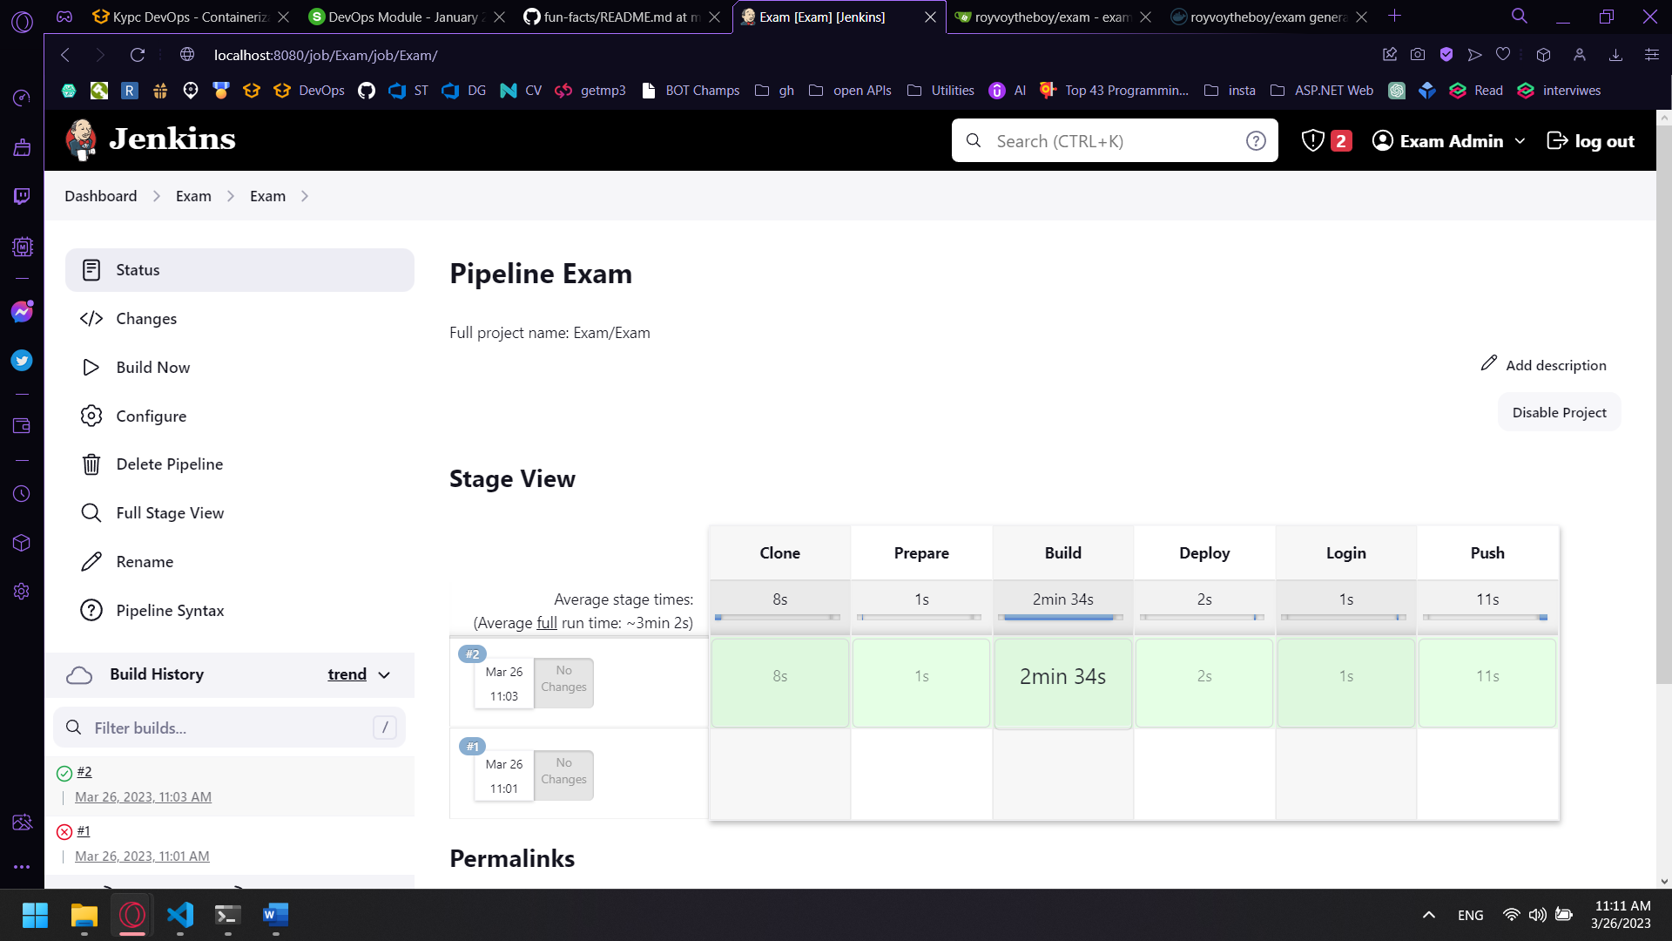
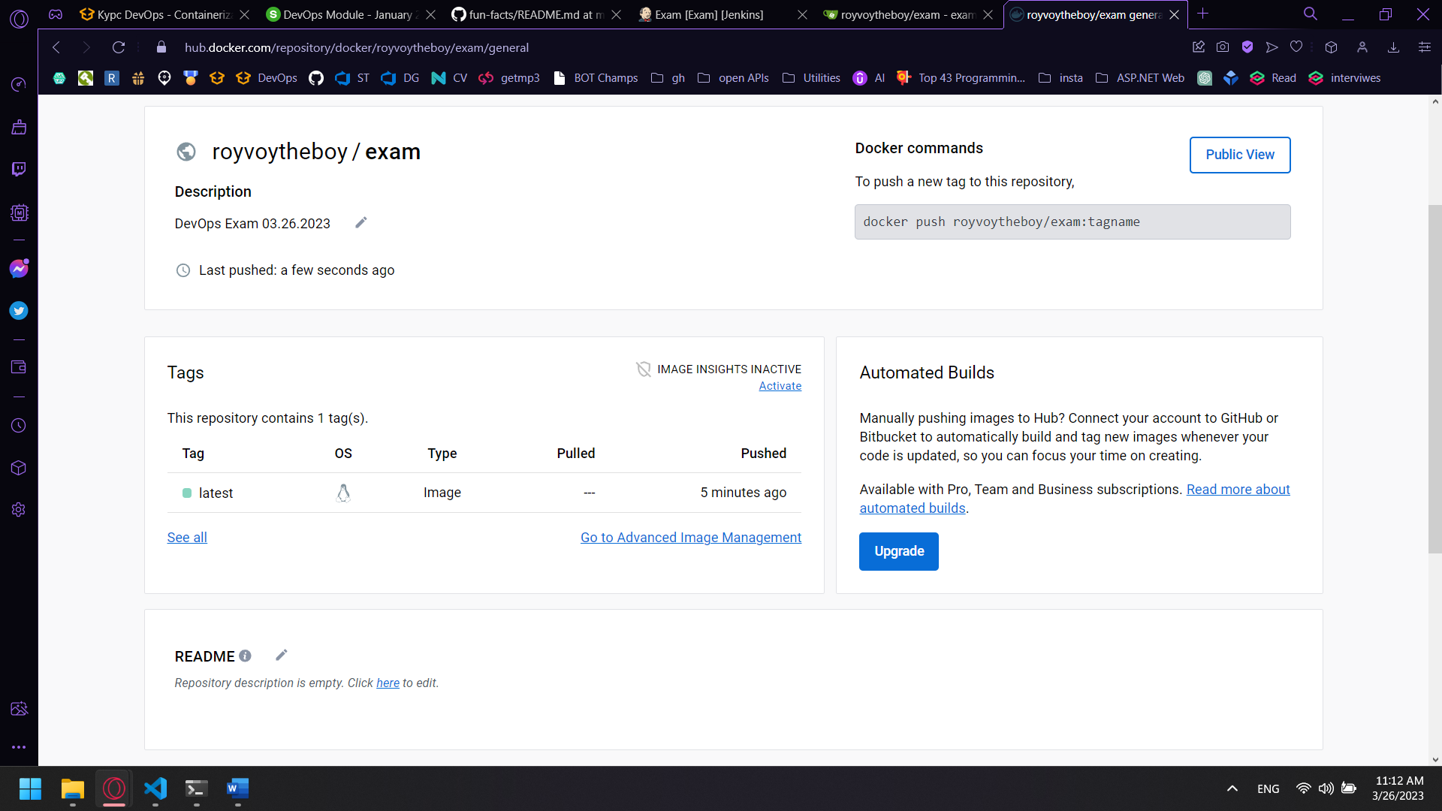
И приложението вече работи:
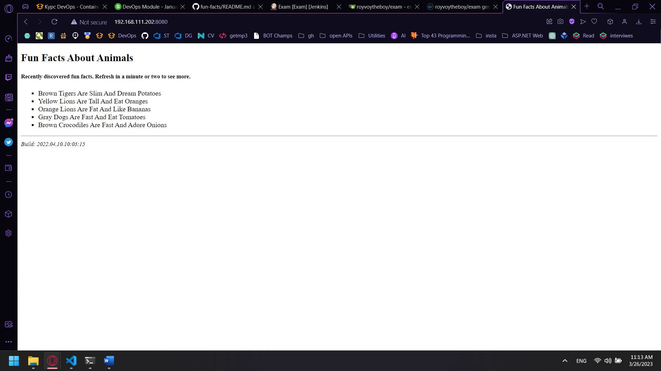

Успешно създаден webhook:
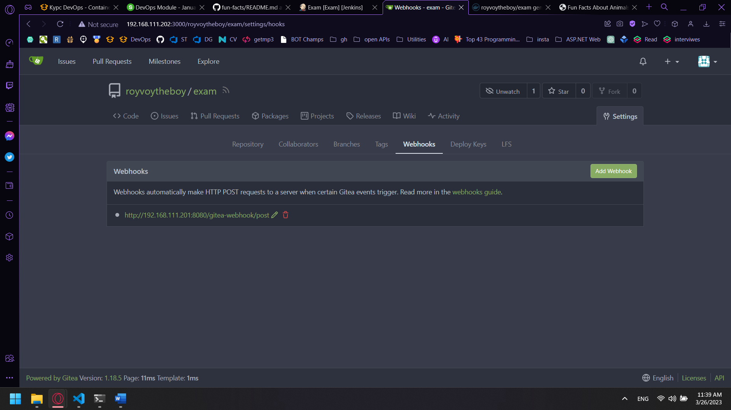
След промяна на README в репозиторито, успява да се build-не:
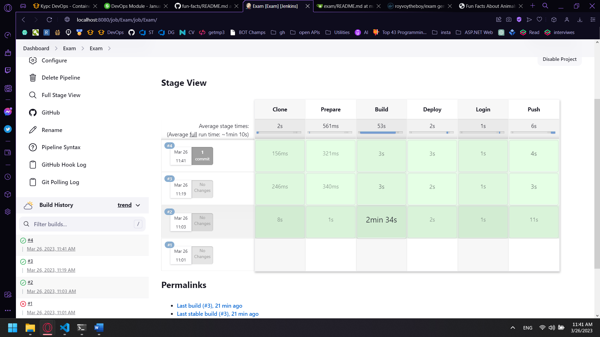

След това конфигурирах и пуснах Prometheus container:
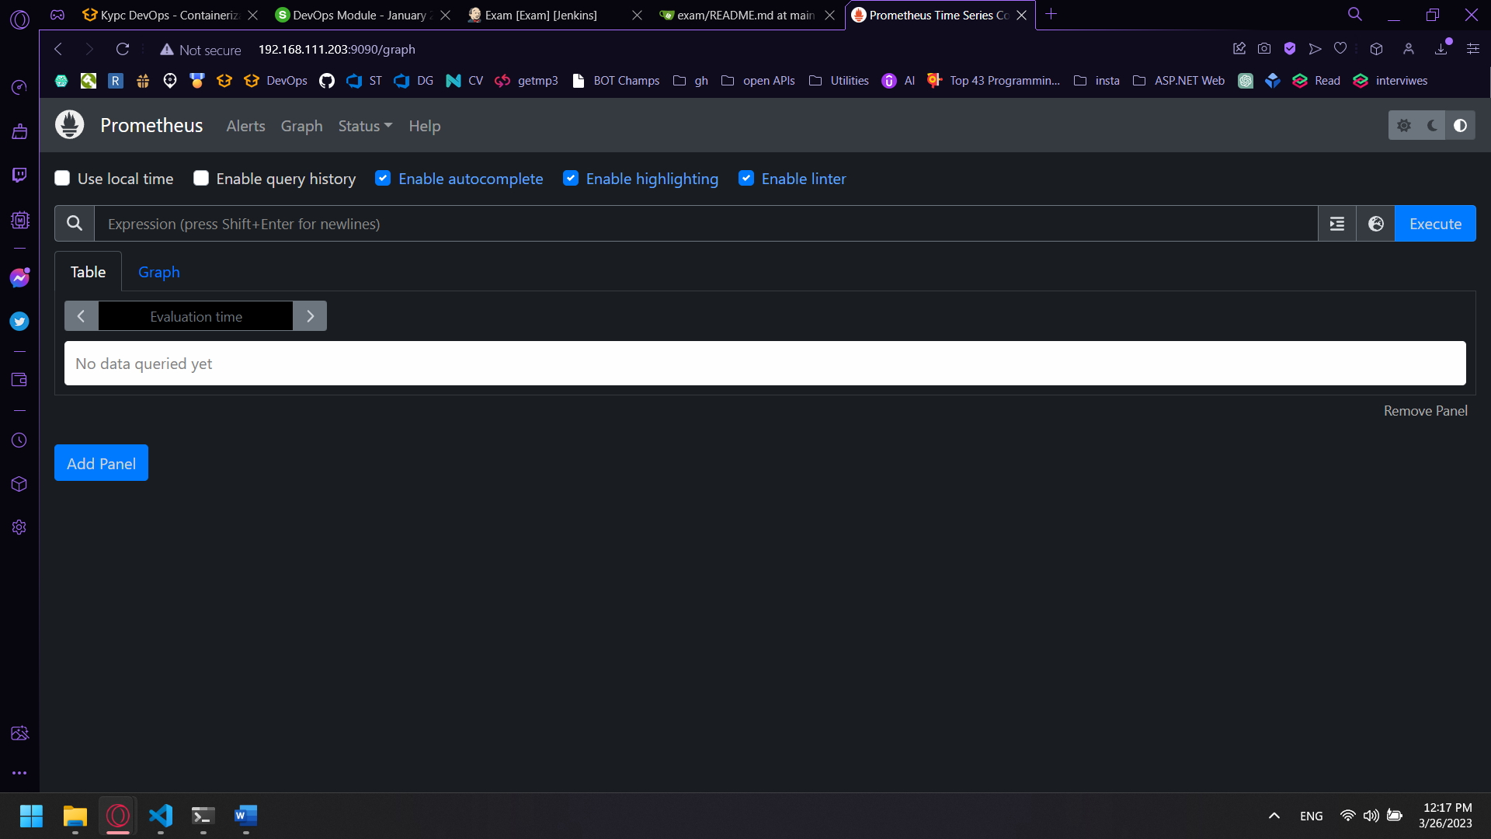

След като инсталирах и пуснах Grafana, добавям node exporter-и на jenkins и docker машините
wget https://github.com/prometheus/node_exporter/releases/download/v1.5.0/node_exporter-1.5.0.linux-amd64.tar.gz

tar xzvf node_exporter-1.5.0.linux-amd64.tar.gz

cd node_exporter-1.5.0.linux-amd64/

./node_exporter &> /tmp/node-exporter.log &

sudo firewall-cmd --add-port=9100/tcp --permanent
sudo firewall-cmd --reload

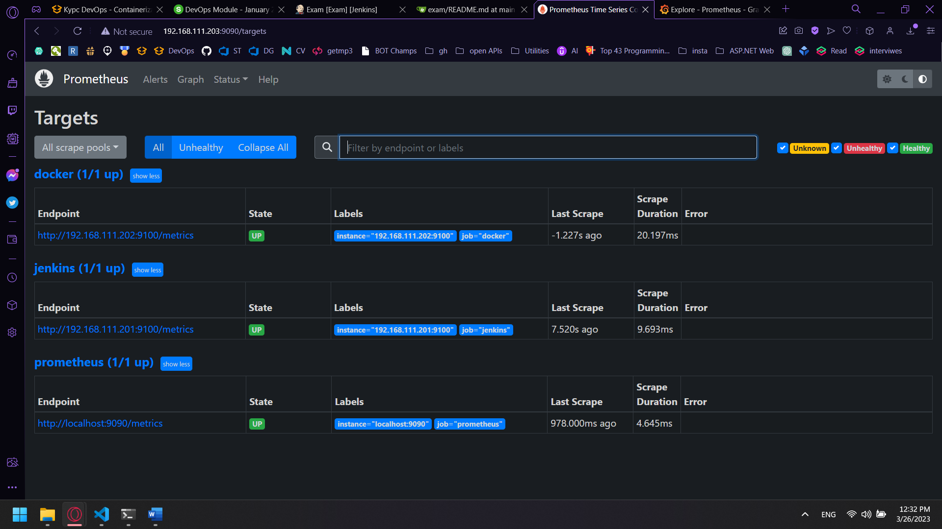

Създаден Dashboard в Grafana с нужните метрики:


